Государственное учреждение «Центр социального обслуживания населения Кореличского района» предоставляет информацию о проведённых мероприятиях в рамках реализации государственного профилактического проекта «Здоровые города и посёлки» за 2-ой квартал 2025 года.

**Велопробег, посвященный Дню единения народов**

**Беларуси и России**

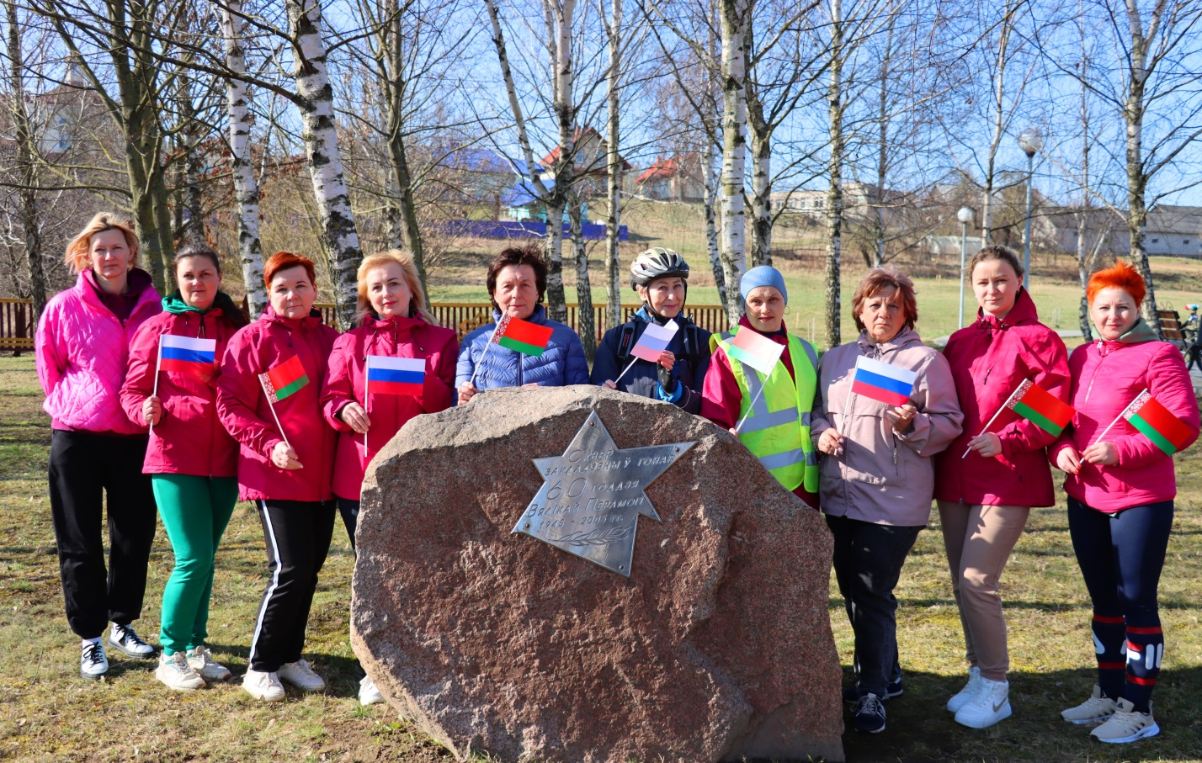

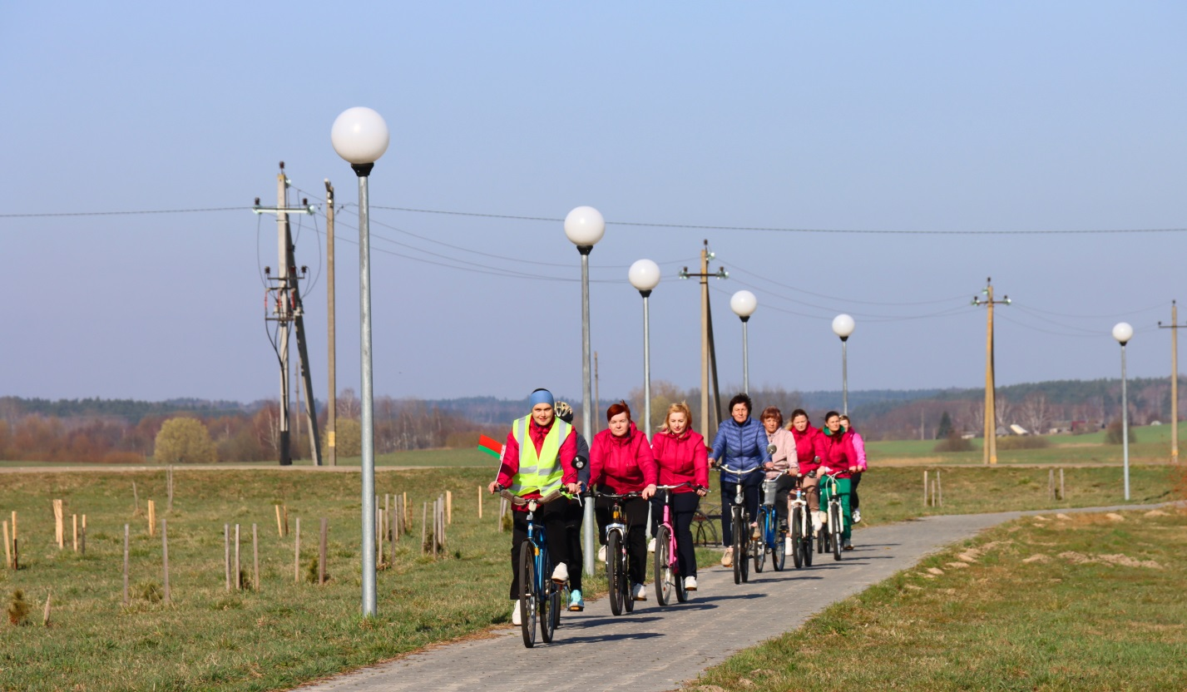

**Спортивные состязания «Движение к цели!»**

**для граждан пожилого возраста**

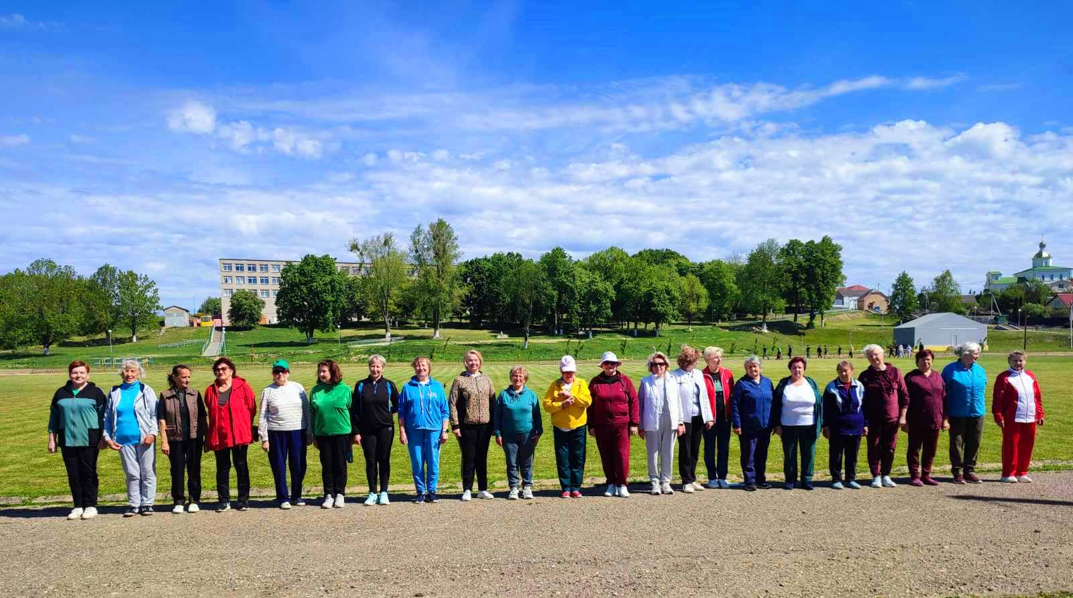

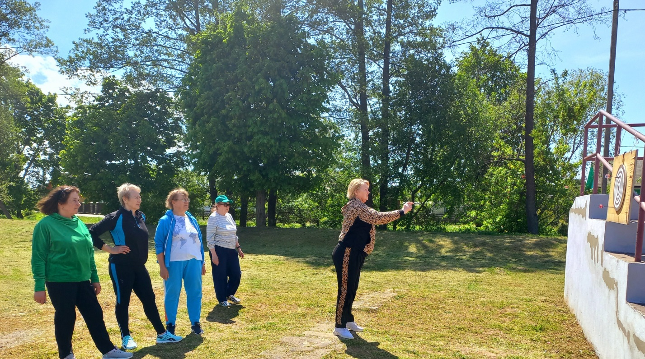

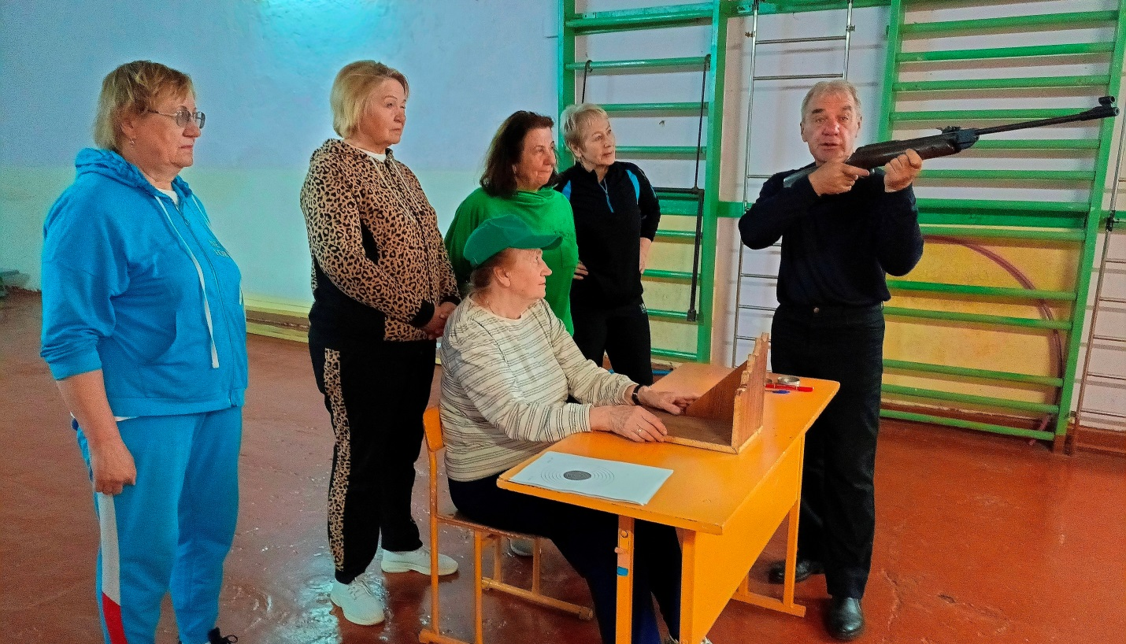

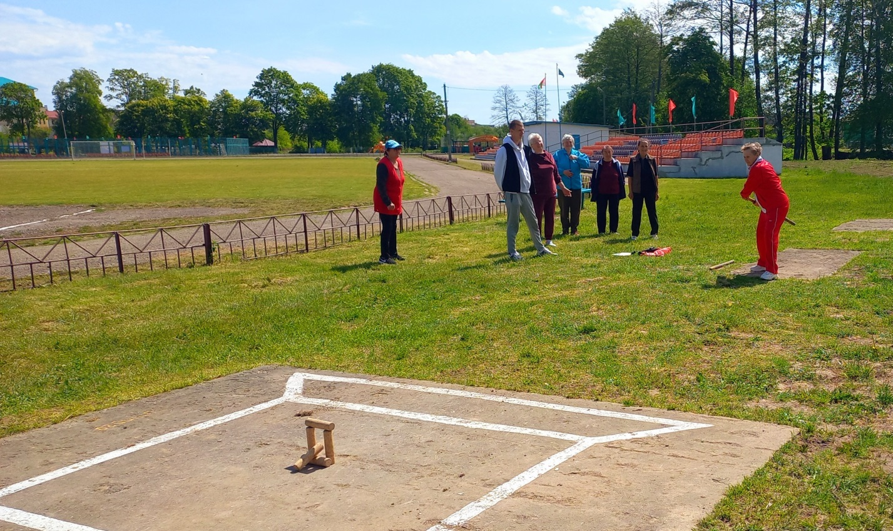

**Шашечный турнир!**

